第二周佐证材料（10.09—10.15）
图1 工程基础配置与代码目录
对应本周工作：核对 SDK、Java 和工程入口配置，并划分基础代码目录。图片为真实源文件与目录信息的浏览器预览。
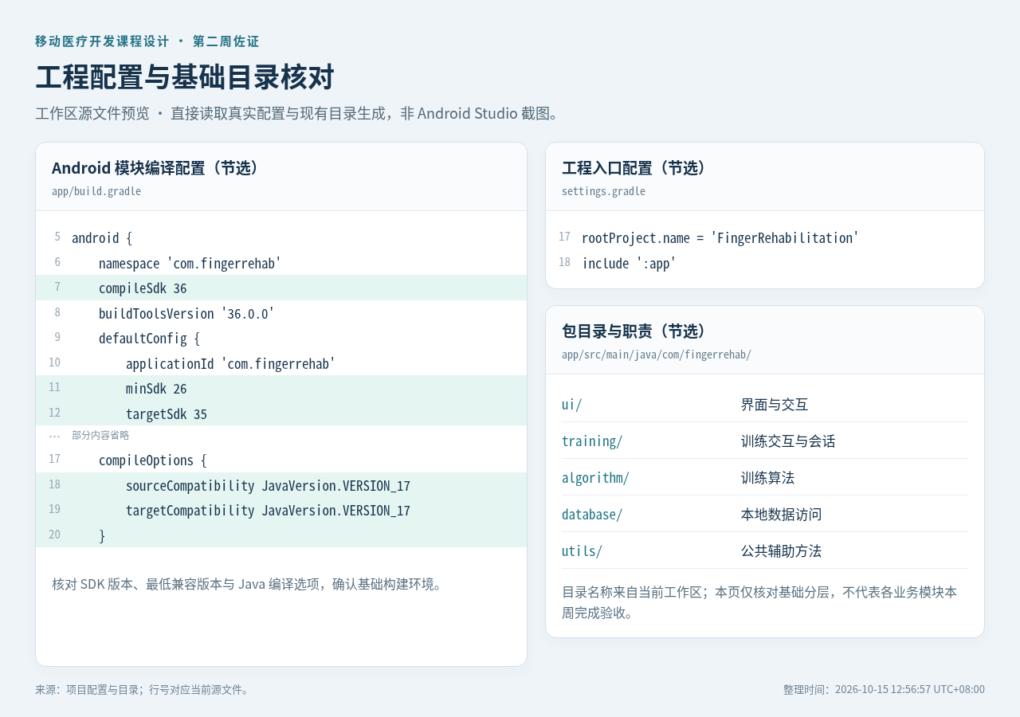
第二周佐证材料（10.09—10.15）
图2 Debug 基础构建复核
实际执行 ./gradlew :app:assembleDebug --no-daemon，退出码为 0。任务为 UP-TO-DATE，表示现有工程状态通过增量构建检查。
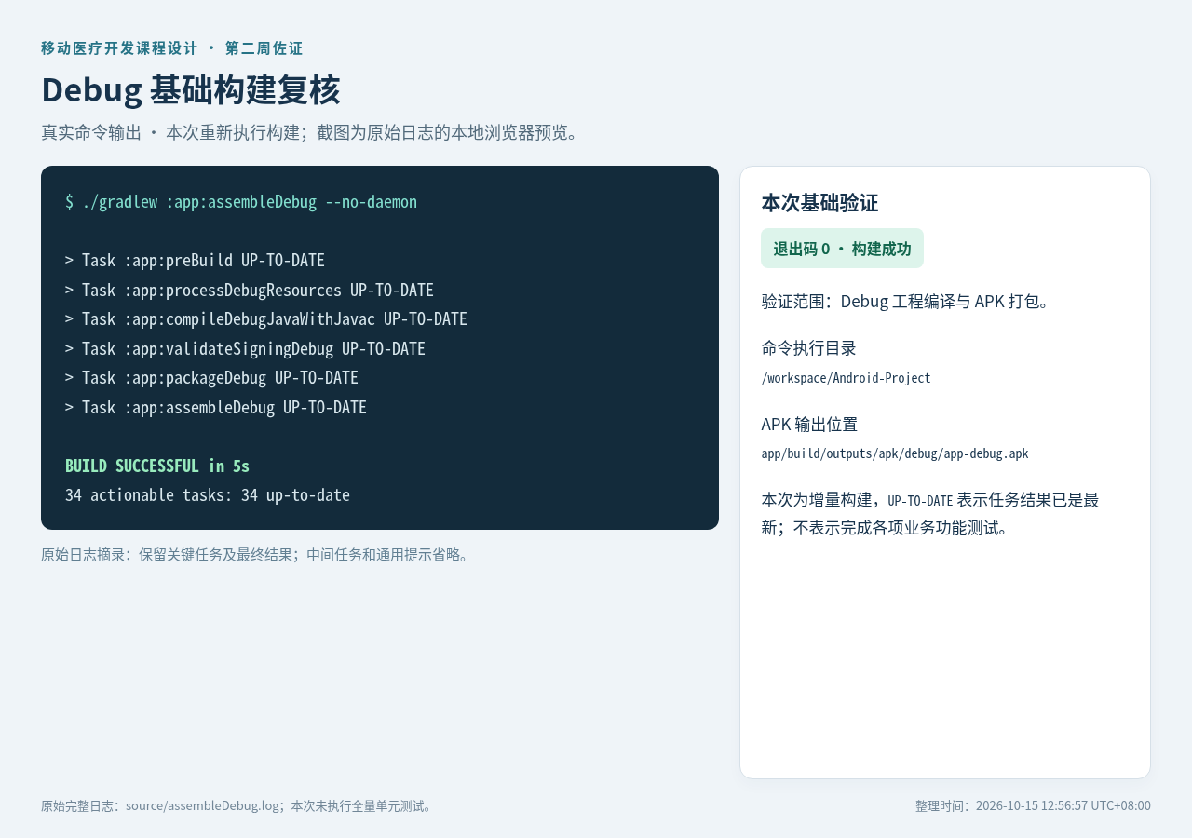
第二周佐证材料（10.09—10.15）
图3 API 兼容问题与修复对照
历史 Lint 报告提示最低 API 26 与 API 27 界面属性不兼容；已将专属属性移入 values-v27。图片标注了历史问题与当前修复状态。
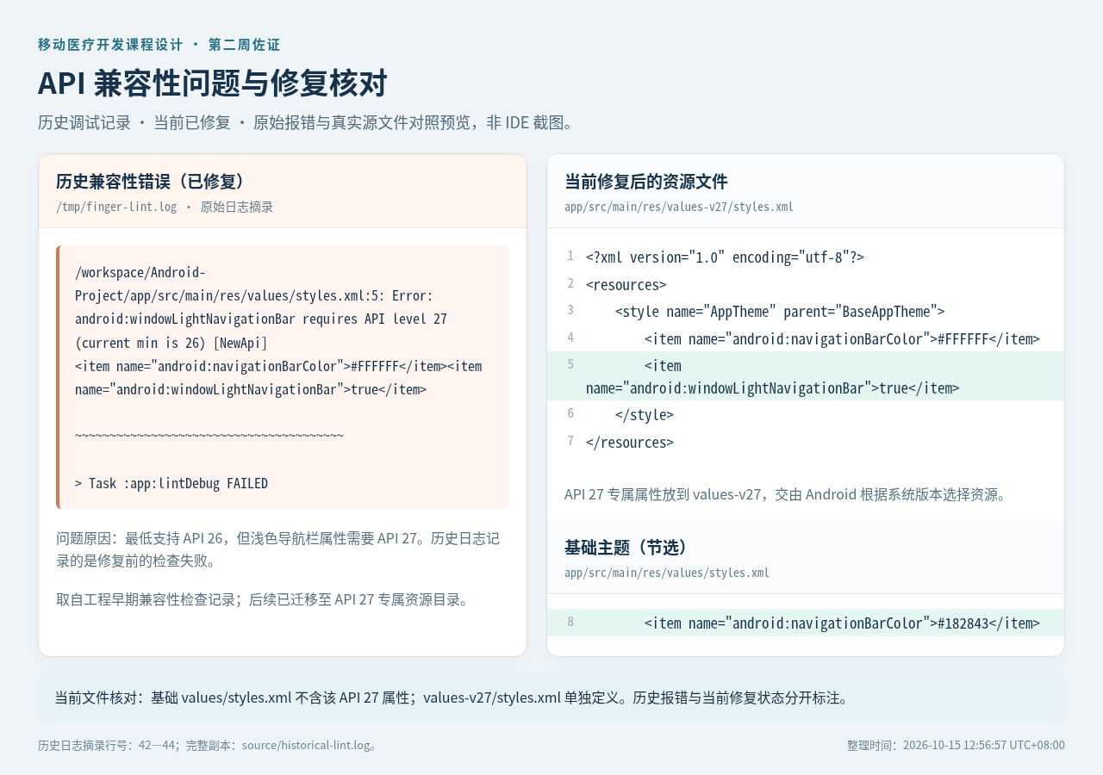
第二周佐证材料（10.09—10.15）
图4 Android 模拟器中的基础页面
已有的 Android 8.0 / API 26 模拟器原始截屏：测试档案、空训练记录状态，仅说明基础页面已能启动显示。
